令和○年度 卒業論文

研究タイトル

指導教員：京教 太郎

教育学部
技術領域専攻
学籍番号：123456
藤森 花子

令和○年1月30日提出

目次
1. はじめに 3
2. 本文と見出しのスタイルについて 3
3. 句読点について 3
4. 目次について 3
5. 図表番号について 3
6. 表について 4
7. ページの色について 5

はじめに
このファイルは卒業論文のフォーマットに合わせて書式が設定されています。卒業論文はこのファイルを直接書き換える形で作成してください。文字の大きさや書式は変更しないようにしてください。

本文と見出しのスタイルについて
見出しには「見出し」スタイル（見出し１~３）を割り当ててください。フォントや文字の大きさが自動的に設定されます。見出しの前の番号は自動的に付与されますので，自分で書かないようにしてください。
本文は「本文」スタイルを割り当ててください。段落の先頭は自動的に１文字分字下げされます。

句読点について
句読点は原則として「，」（全角カンマ）と「。」（句点）を使用するのが一般的です。パソコンの設定が「、」（読点）と「。」（句点）になっている人が多いと思いますが、そのまま作成して構いません。論文が完成したら、最後に「、」を「，」に置換してください。

目次について
目次は自動的に生成されます。目次のところで右クリックして「フィールド更新」を選択すると，最新の状態が反映されて目次が更新されます。

図表番号について
図や表につける番号も，Wordで管理できます。図表を選択し，参考資料タブの「図表番号の挿入」をクリックすると図表番号を入れることができます。図の場合は図の下に，表の場合は表の上に図表番号を配置してください。
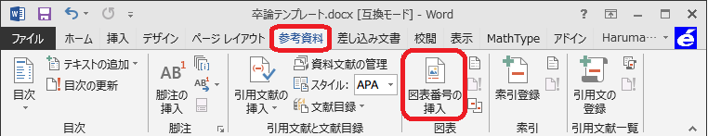
図 3-1 図表番号の挿入
なお，図表番号についての詳細は，下記URLの「図表番号を挿入するには」の各項目を参照してください。
https://www.wanichan.com/pc/word/2016/10/18.html

表について
表のために，「表要素」スタイルを用意しています。表の中の要素に「表要素」スタイルを割り当てると，フォントや文字の大きさ，行間を本文と違うものにすることができます。変更する場合は「表要素」スタイルを編集してください。
表 4-1 標準スタイルの場合
あいうえお | かきくけこ | さしすせそ
いろはにほへと  ちりぬるを  わかよたれそ | つねならむ  うゐのおくやま  けふこえて | あさきゆめみし  ゑひもせす

表 4-2 表要素スタイルの場合
あいうえお | かきくけこ | さしすせそ
いろはにほへと  ちりぬるを  わかよたれそ | つねならむ  うゐのおくやま  けふこえて | あさきゆめみし  ゑひもせす

表を紙の真ん中に配置するには，表の罫線のところを右クリックして，「表のプロパティ」を選択し，「表」タブの「中央揃え」を選択してください。
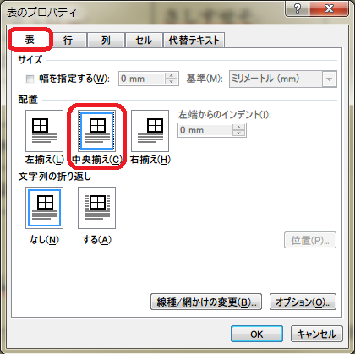
図 4-1 表のプロパティ

ページの色について
白い背景のページを長時間見ていると目が疲れます。Word2013以降のバージョンでは，「デザイン」タブの「ページの色」というところで背景の色を変えることができます。黒など濃色の背景にすると自動的に文字の色が白になります。印刷するときには元の白の背景に戻してください。
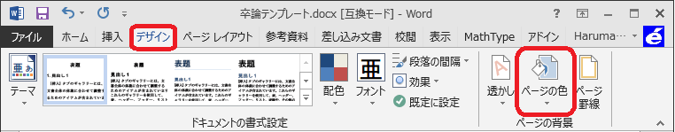
図 5-1 背景色の変更

